**Projeto:** Central de Logs

**Descrição de caso de uso:** Gerenciar lista dos eventos

|  |  |
| --- | --- |
| **Objetivo:** | Gerenciamento dos eventos exibidos na listagem |
| **Requisitos:** | Este caso de uso tem por objetivo permitir o gerenciamento dos eventos exibidos na listagem. |
| **Atores:** | Usuário |
| **Pré-condições:** | O sistema deve ter algum evento cadastrado. |

**Fluxo Principal:**

|  |  |
| --- | --- |
| Ator | Sistema |
| 1. O caso de uso inicia quando o usuário está na listagem de eventos. |  |
|  | 2. O sistema apresenta a opção de escolher o ambiente, ordenar por (level ou frequência) e buscar por um texto em (level, descrição ou origem). Também apresenta abaixo uma tabela com os seguintes campos: level, log e eventos. |
| 3.1. O usuário seleciona o ambiente que deseja realizar a busca e clica em consultar.  3.2. O usuário seleciona o campo que deseja ordenar a listagem.  3.3. O usuário seleciona um campo para busca e digita uma palavra com pelo menos 3 dígitos. |  |
|  | 4. O sistema a atualiza a lista de eventos com a solicitação. |

**Fluxo Alternativo:**

|  |  |
| --- | --- |
| Ator | Sistema |
| 3.3 O usuário seleciona um campo para busca e digita uma palavra com menos de 3 dígitos. |  |
|  | 2. O sistema retorno uma mensagem informando que é necessário ter pelo menos 3 dígitos. |

|  |  |
| --- | --- |
| **Pós-condições:** | O sistema a atualiza a lista de eventos com a solicitação. |
| **Regras de Negócio RN01:** | Na busca por valor dos campos dele ter pelo menos 3 dígitos. |

**Protótipos de telas:**

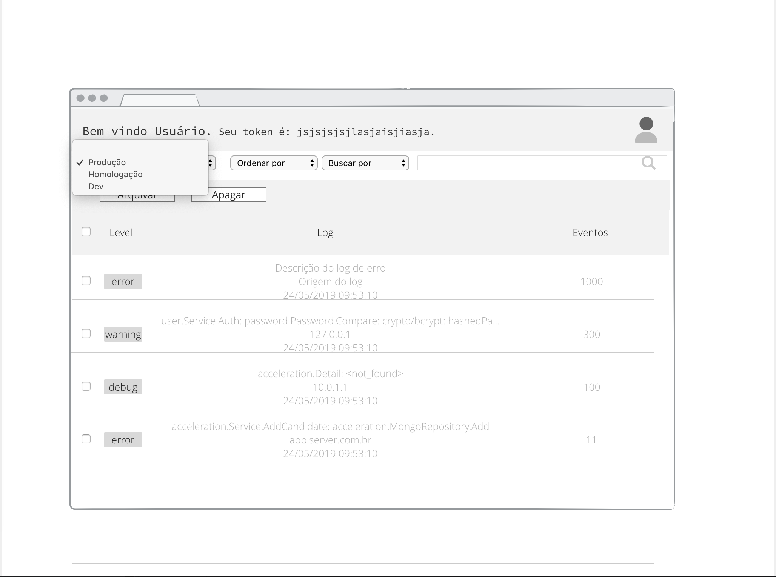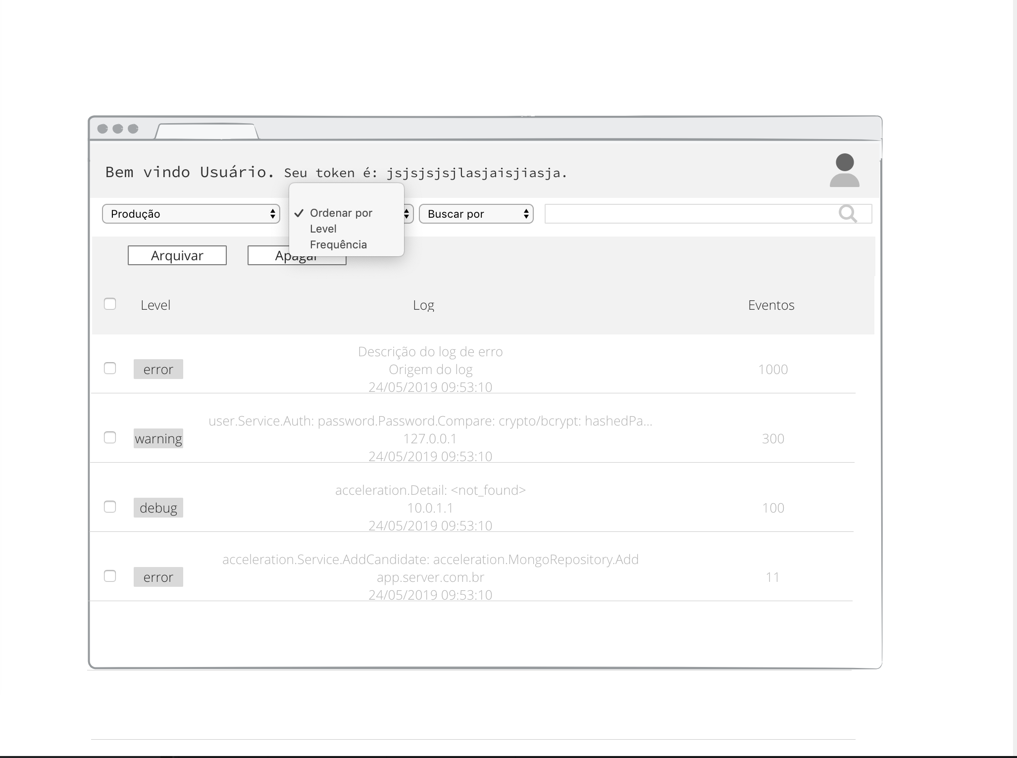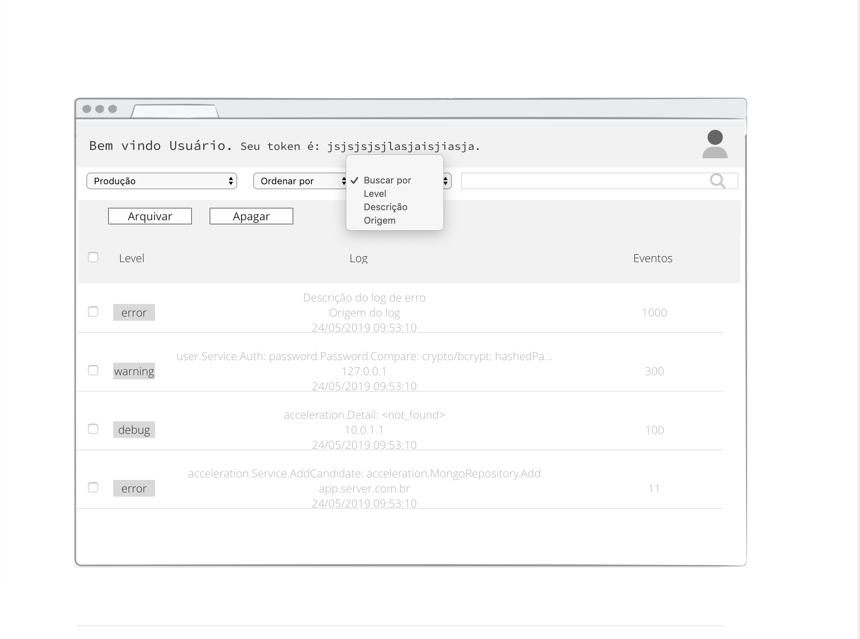

**Diagrama de Entidade Relacional:**

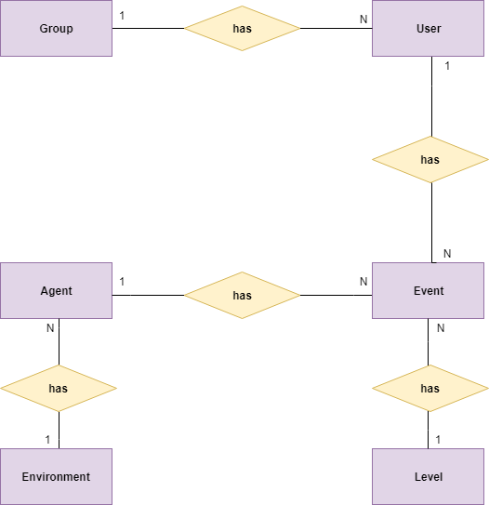

**Diagrama de Classes:**

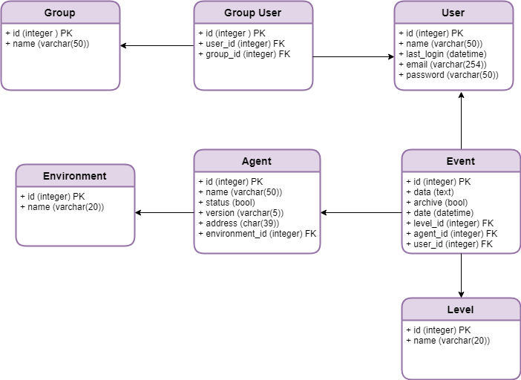

**Diagrama de Caso de Uso:**

